**附件：**

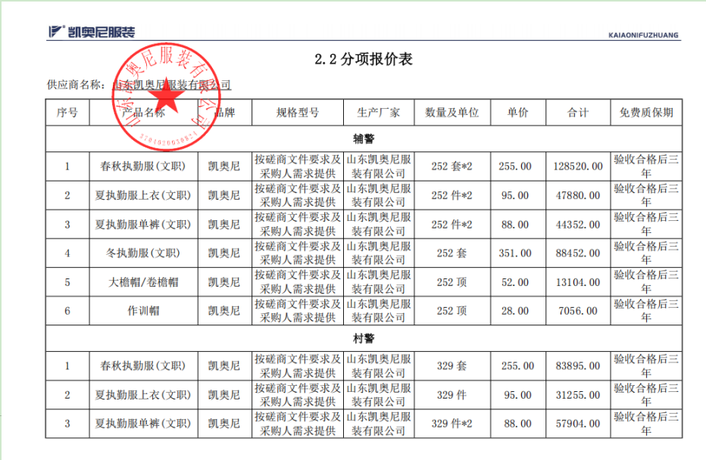

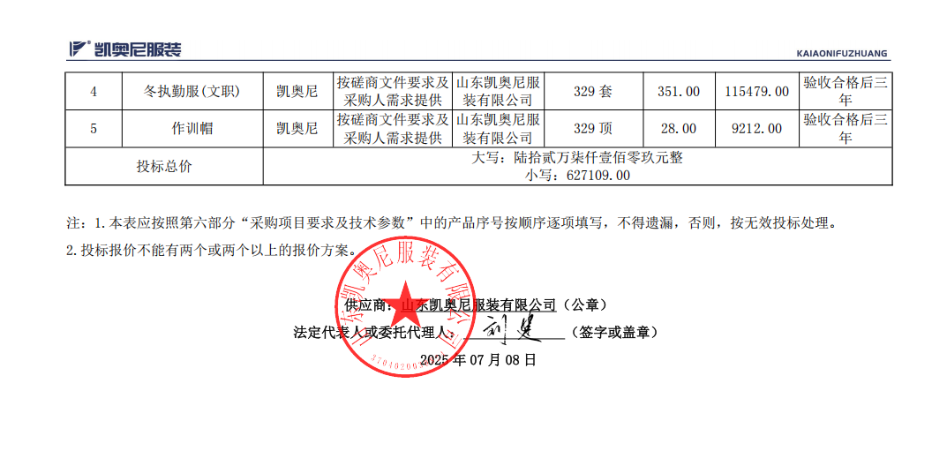

注：以上是报价最初报价，实际成交金额为623903.00元（大写：陆拾贰万叁仟玖佰零叁元整）